**CALENDARIO Y REQUISITOS PARA LAS MATRÍCULAS**

**EN LA UNIDAD EDUCATIVA FISCOMISIONAL DON BOSCO DE MACAS**

**PERIODO LECTIVO 2024-2025**

**ESTUDIANTES NUEVOS CON CUPOS**

**1° a 3° AÑO DE BACHILLERATO**

**REQUISITOS:**

1. Presentar en la Secretaría del Plantel (Sede Centro) los siguientes documentos en una *carpeta* ***azul marino*** *colgante y una carpeta simple de cartulina* ***color crema***:

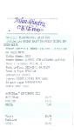

1. Comprobante del pago original realizado en la Cooperativa de Ahorros JEP. (Matrícula y pensión del mes de Septiembre 2024).

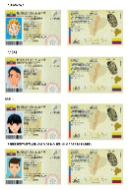

1. Copia a colores de las cédulas del estudiante, del padre, madre y representante legal. ***(EN******UNA SOLA HOJA)***.
2. Certificados de Matrícula y Promoción **originales** de los años escolares anteriores desde 1º Año de Educación General Básica, **legalizados** por la Dirección Distrital de Educación correspondiente.
3. Certificado de Aprobación del Programa de Participación Estudiantil emitido por el establecimiento educativo anterior. ***(2º DE BACHILLERATO – 100 HORAS; Y 3º DE BACHILLERATO – 200 HORAS)***

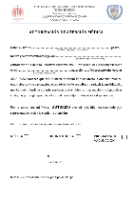

1. Formulario de Autorización de atención médica-odontológica y vacunas.
2. Copia del poder notariado del representante legal. ***(En caso de no ser ni el padre, ni la madre).***

**Nota:**

* El numeral e) es un formulario que debe descargar de la página web: [www.donboscomacas.edu.ec](http://www.donboscomacas.edu.ec), llenar y firmar con los datos correspondientes.